К заключению эксперта
Обозначение анатомических линий справа |  |  |  |  |  |  |  |  |  | Ребра по порядку | Обозначение анатомических линий слева
ОП |  | Л |  | ЗП | СП |  | ПП | СК | ОГ | Ребра по порядку | ОГ | СК | ПП | СП |  | ЗП | Л | ОП
 |  |  |  |  |  |  |  |  |  | ключица
 |  |  |  |  |  |  |  |  |  | 1
 |  |  |  |  |  |  |  |  |  | 2
 |  |  |  |  |  |  |  |  |  | 3
 |  |  |  |  |  |  |  |  |  | 4
 |  |  |  |  |  |  |  |  |  | 5
 |  |  |  |  |  |  |  |  |  | 6
 |  |  |  |  |  |  |  |  |  | 7
 |  |  |  |  |  |  |  |  |  | 8
 |  |  |  |  |  |  |  |  |  | 9
 |  |  |  |  |  |  |  |  |  | 10
 |  |  |  |  |  |  |  |  |  | 11
 |  |  |  |  |  |  |  |  |  | 12
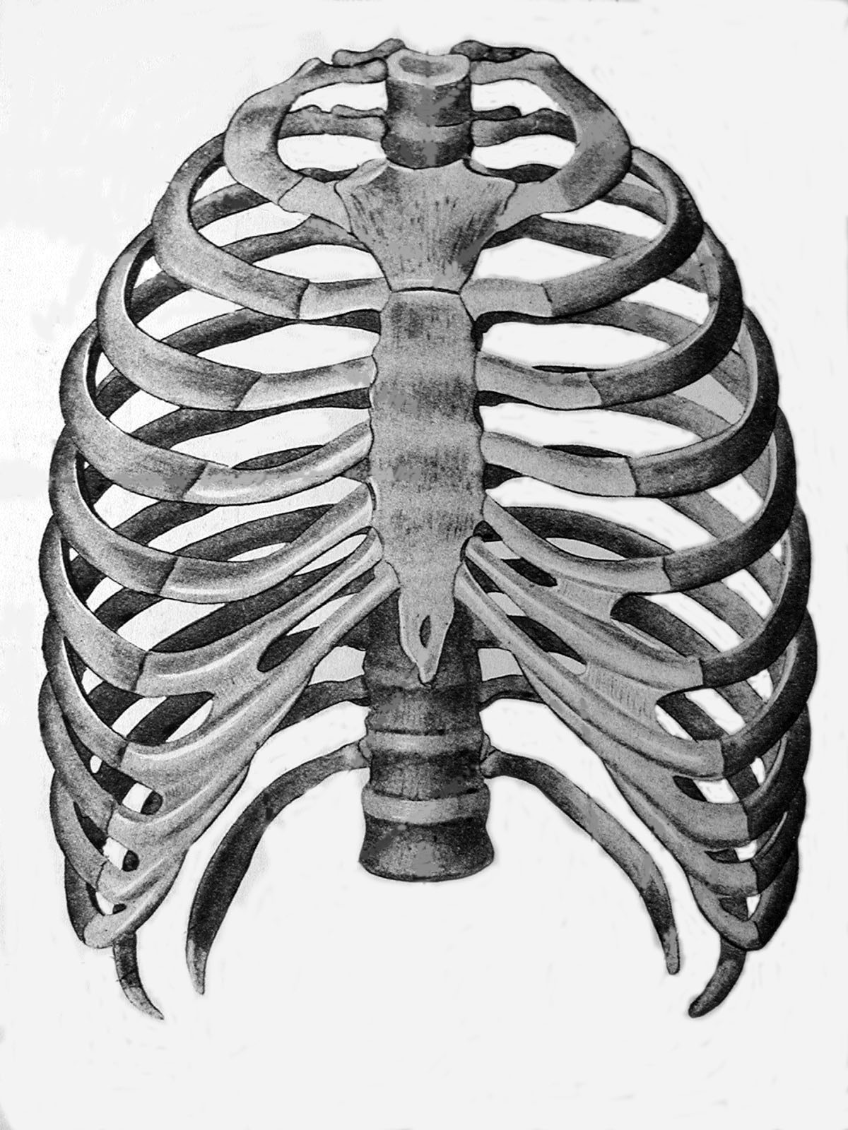

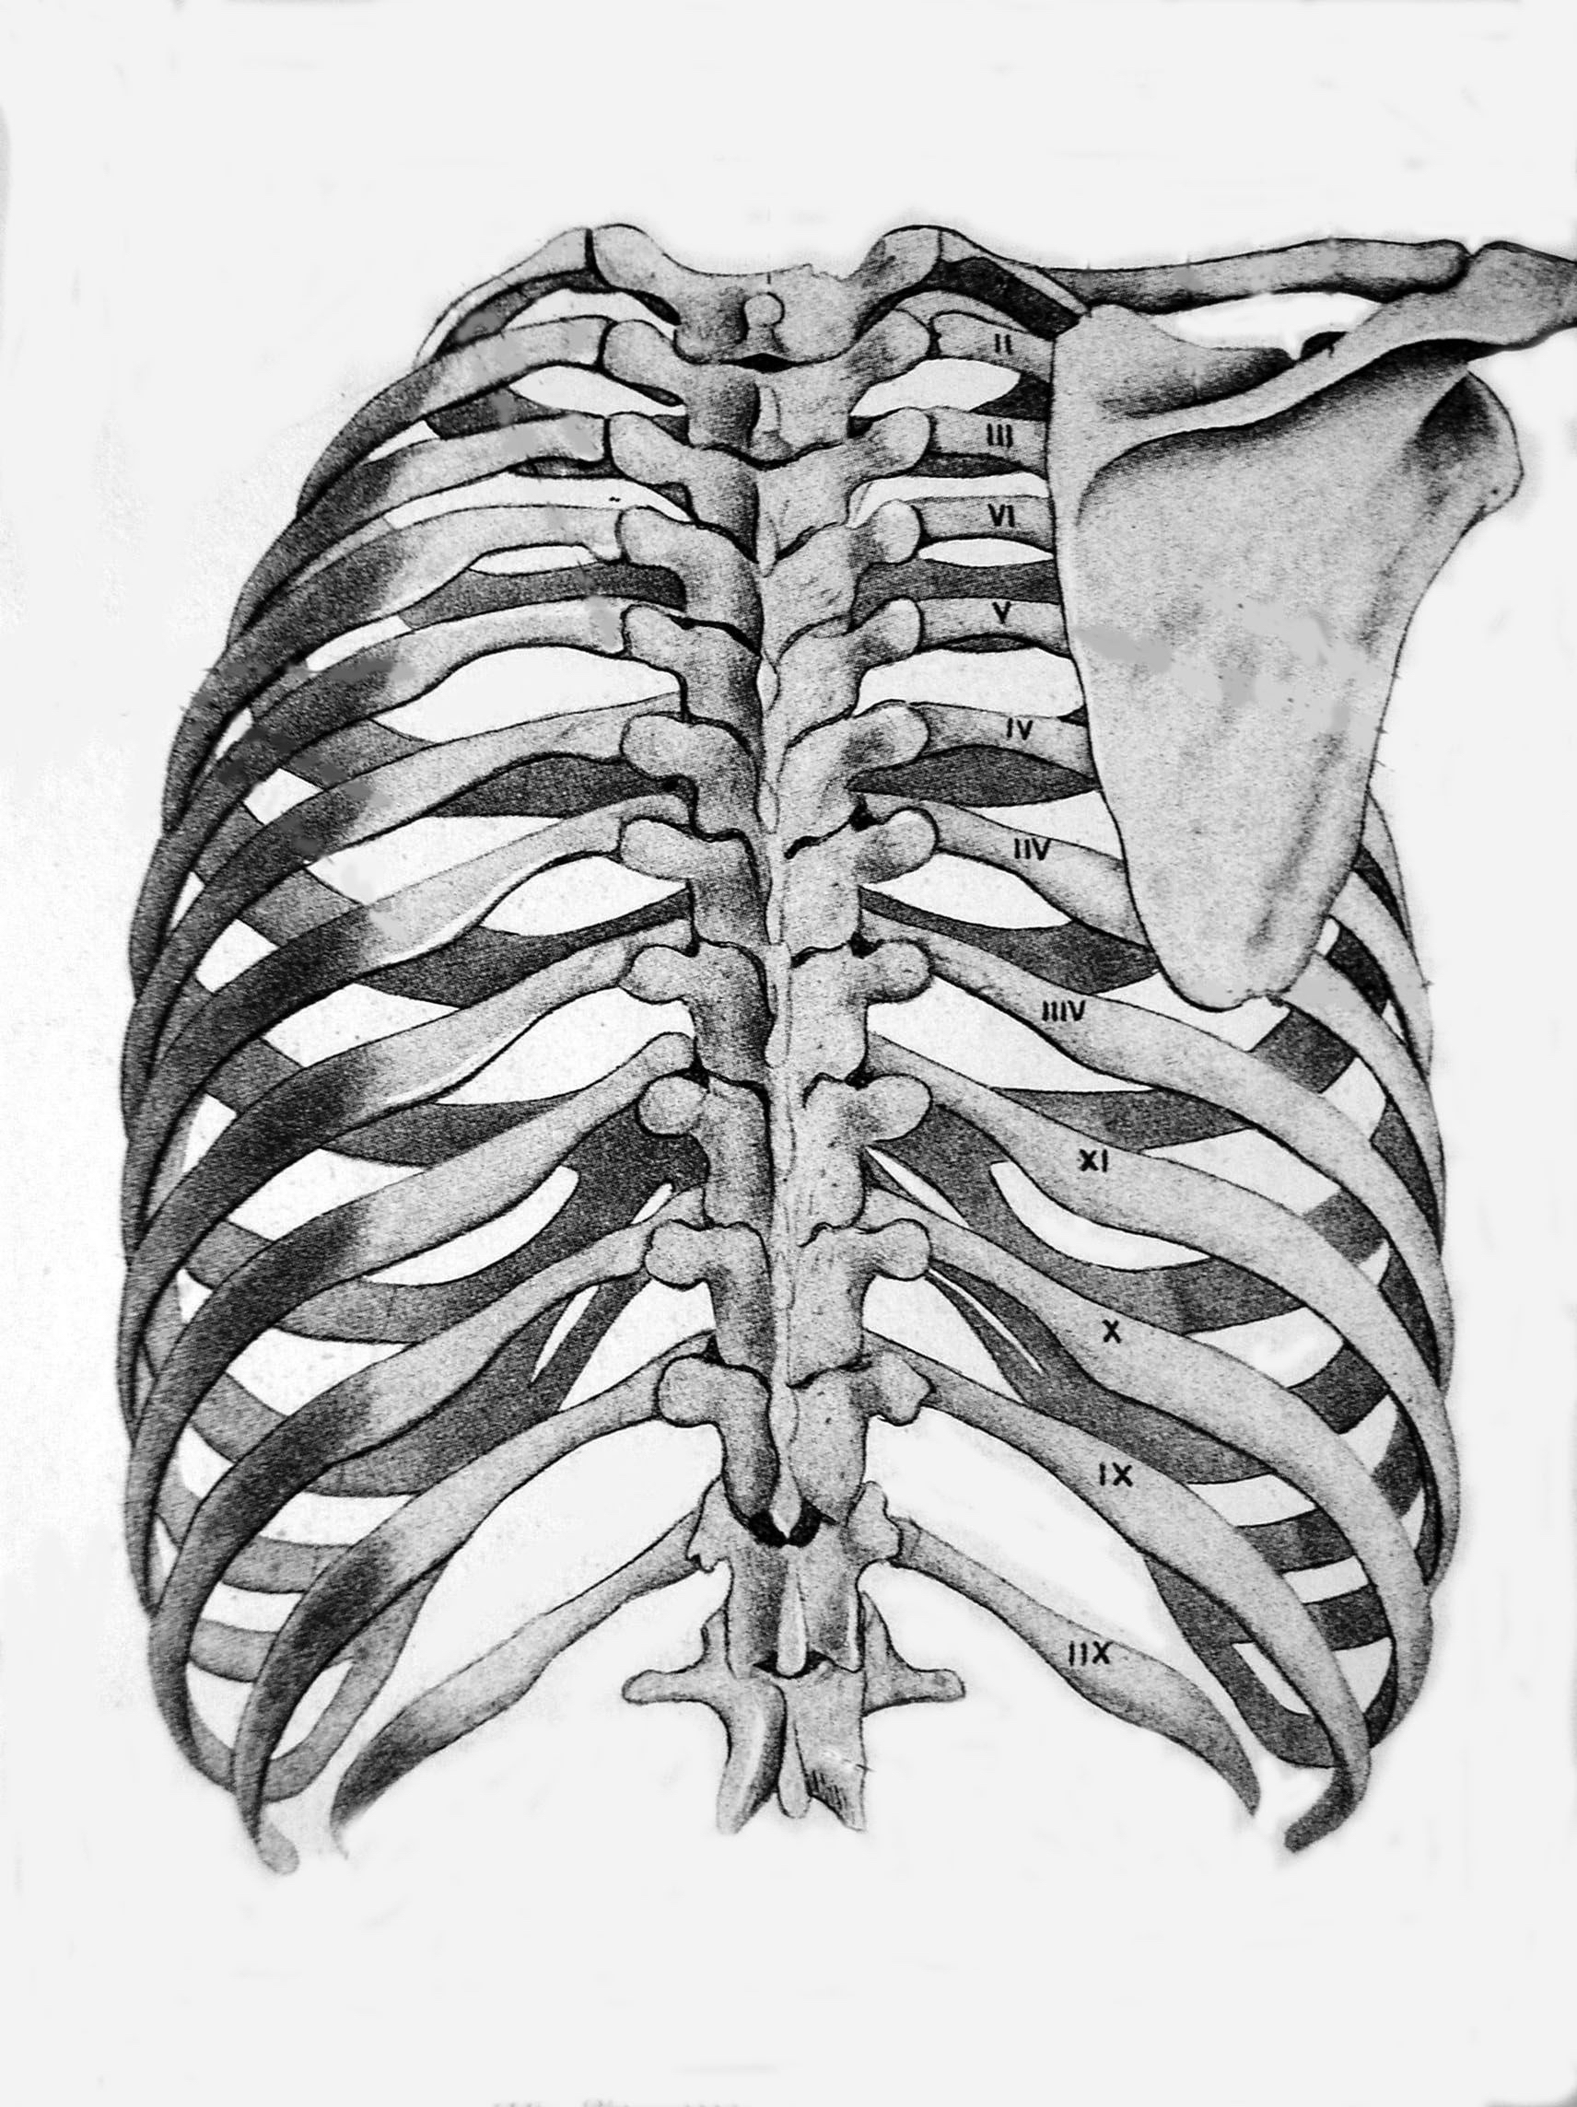
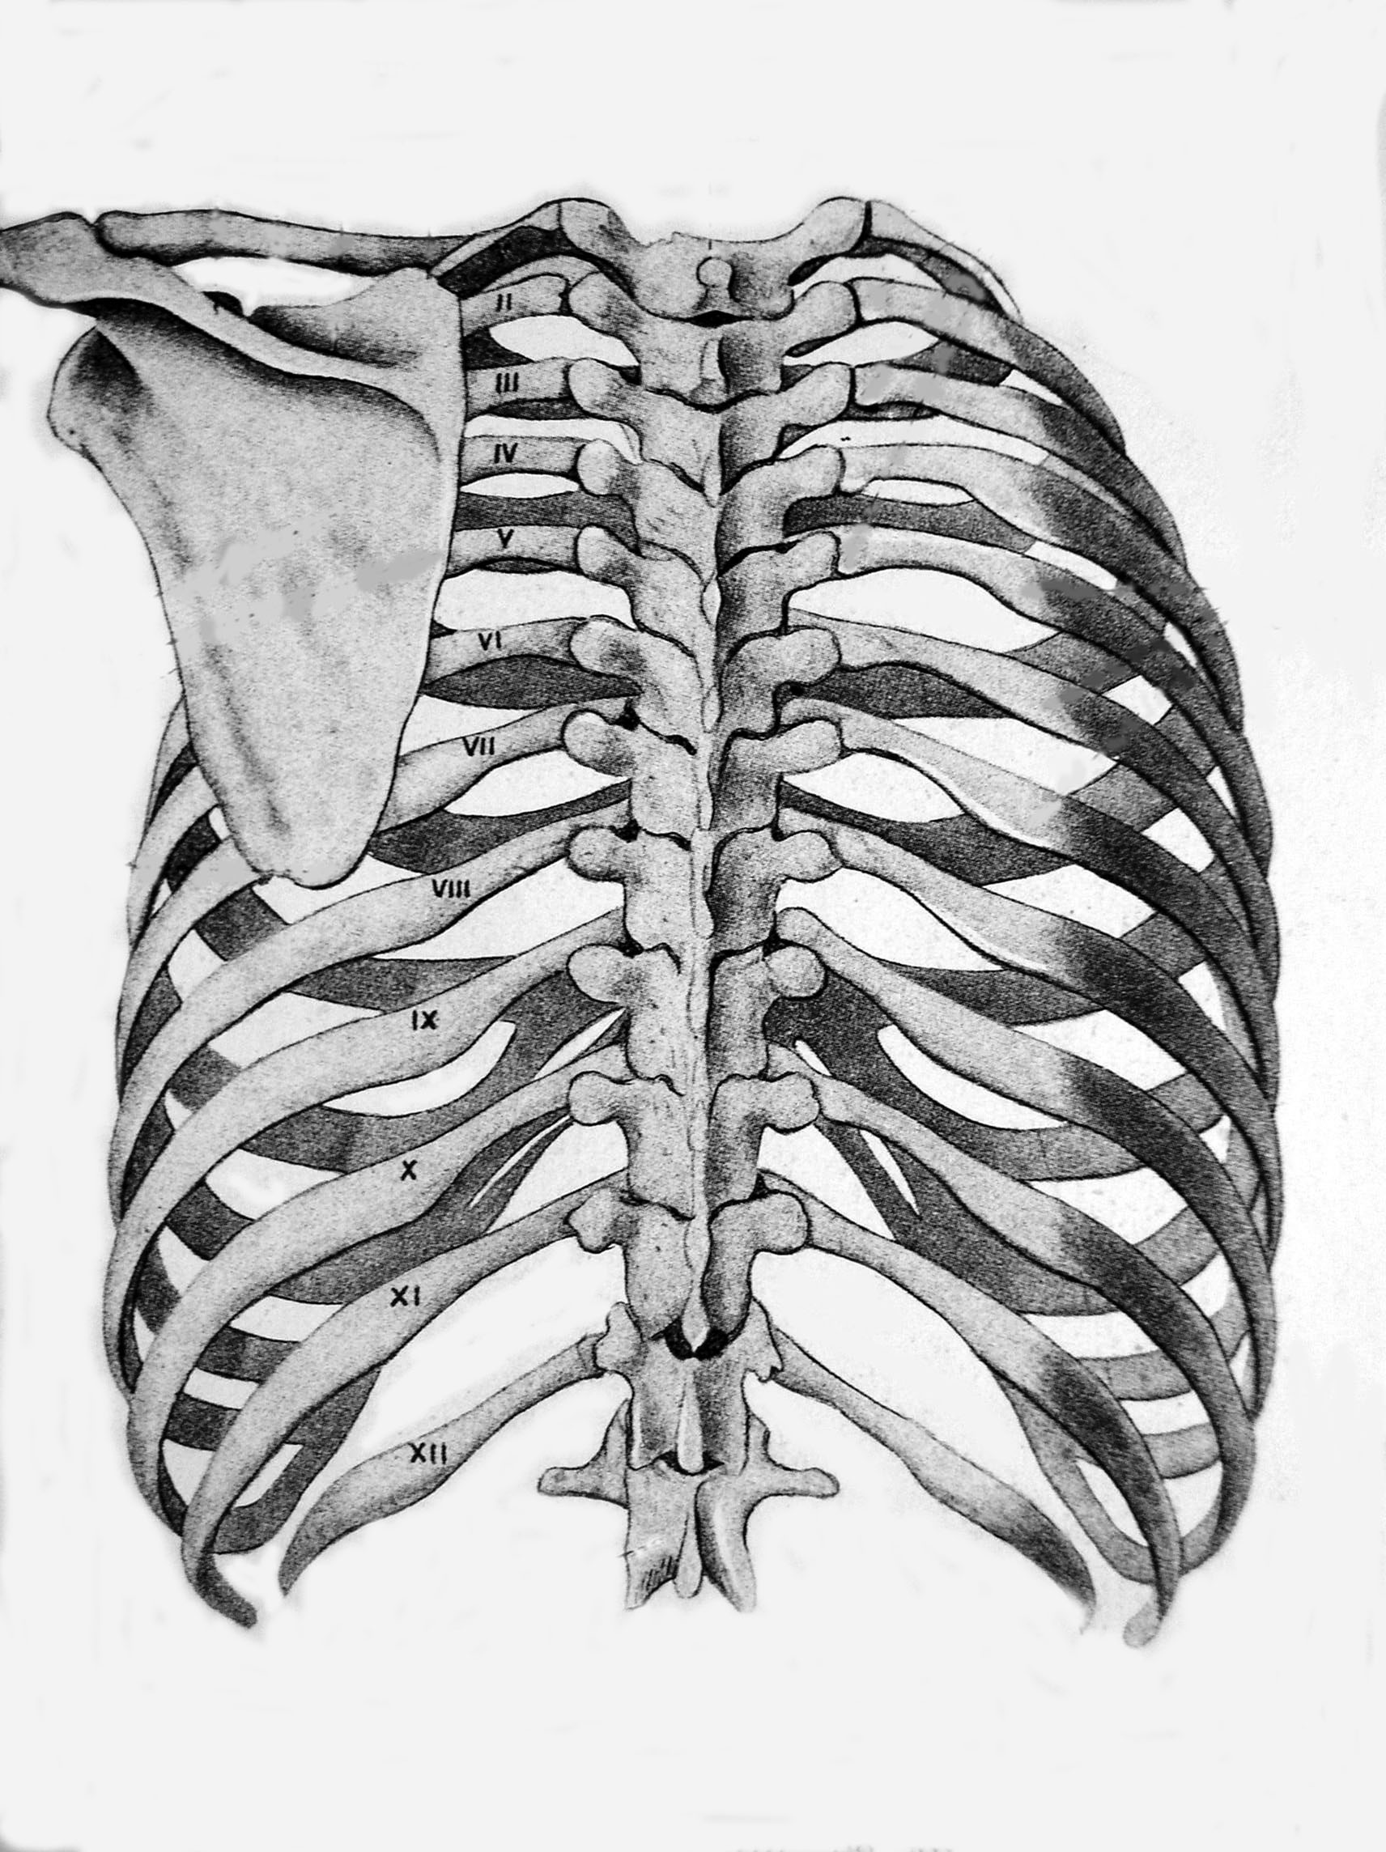

Условные обозначения: Цветовые обозначения:
Л – (локальный), местный, прямой; Красный – полный перелом;
К – (конструкционный), отдаленный, непрямой; Синий – неполный перелом;

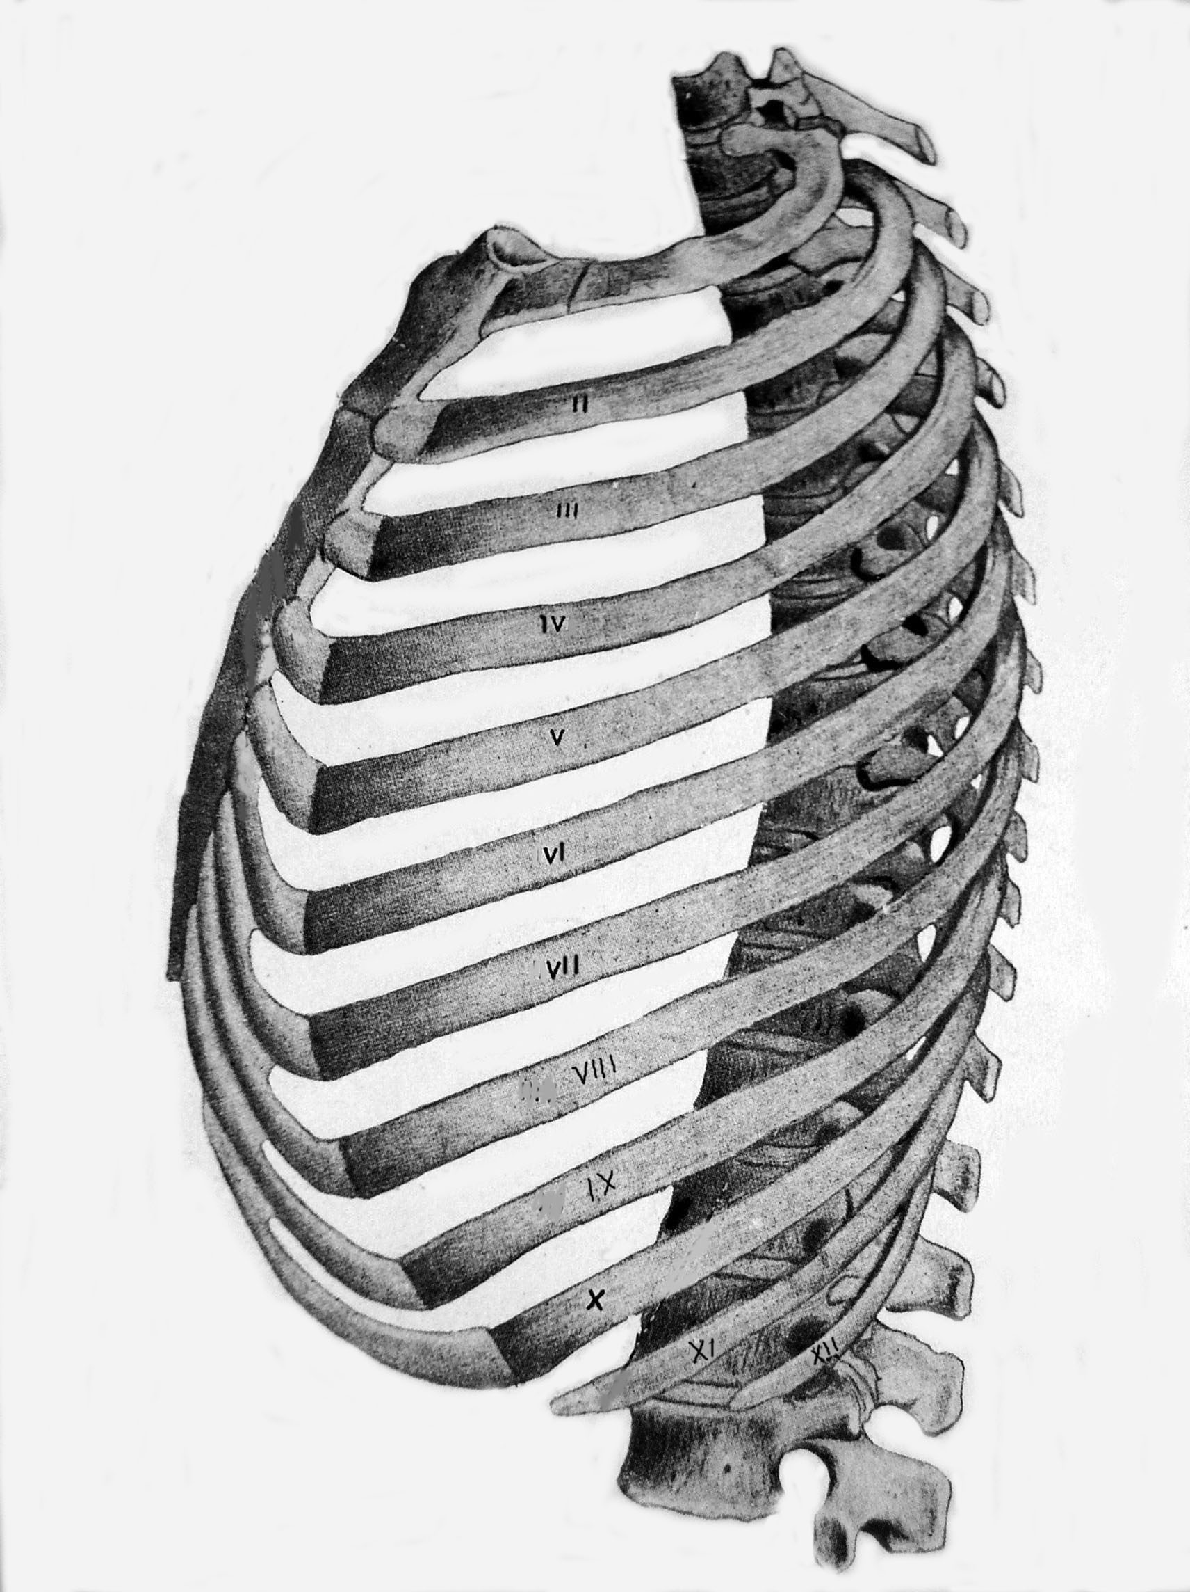
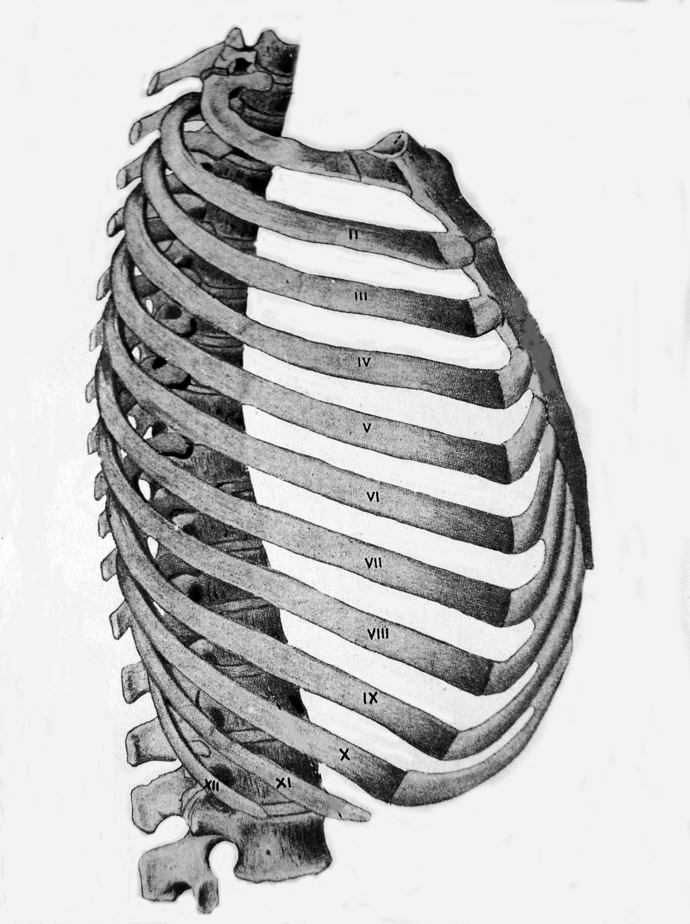
Эксперт(ы)

